Відділ паразитології

Відділ паразитології є структурним підрозділом Миколаївської регіональної державної лабораторії ветеринарної медицини.

Формування відділу має важливе значення по недопущенню зараження людей паразитарними хворобами, спільними для людей і тварин.
Відділ сформовано у 1991році.
У 2016 році відділ акредитований у відповідності до
ДСТУ ISO/ІЕС 17025:2006.
Згідно акредитації відділ паразитології поводить такі дослідження як:

Діагностичні дослідження патологічного матеріалу:
Виявлення видової належності личинок трихінел
Виявлення видової належності личинок саркоцист
Виявлення видової належності личинок цистицерків
Виявлення видової належності личинок спарганумів
Виявлення видової належності личинок дирофіляріоз у крові собак та котів
Виявлення видової належності браульозу у бджіл
Виявлення видової належності збудника вароа у бджіл
Виявлення видової належності акарапозу у бджіл
Виявлення видової належності ноземозу у бджіл
Виявлення видової належності аскарозу у собак та котів
Виявлення видової належності параскарозу коней
Виявлення видової належності амідостомозу птиці
Виявлення видової належності демодекозу тварин
Виявлення видової належності отодектозу( вушної корости) у тварин
Виявлення видової належності кнемідокоптозу птиці
Виявлення видової належності хоріоптозу оней
Виявлення видової належності саркоптозу тварин
Виявлення видової належності псороптозу тварин
Виявлення видової належності макрокантерінхозу свиней
Виявлення видової належності нематодірозу
Виявлення видової належності трихурозу
Виявлення видової належності монієзіозу
Виявлення видової належності метастронгільозу
Виявлення видової належності ехінурозу
Виявлення видової належності ехіностоматидозів
Виявлення видової належності ехінококозу
Виявлення видової належності фасціольозу
Виявлення видової належності токсокарозу собак і котів
Виявлення видової належності яйцевих коконів дипілідіозу мясоїдних
Виявлення видової належності ооцист цистоізоспорозу
Виявлення видової належності анкілостомозу
Виявлення видової належності збудника трихомонозу
Виявлення видової належності збудника гастрофільозу
Виявлення видової належності яєць капіляріозу
Виявлення видової належності збудника бабезіозів
Виявлення видової належності збудника анаплазмозу
Виявлення видової належності збудника балантидіазу.
Виявлення видової належності збудника токсоплазмозу.
Виявлення видової належності яєць збудника дикроцеліозу
Виявлення видової належності яєць збудника опісторхозу
Виявлення видової належності личинок саркоцист

Виявлення видової належності збудника криптоспоридіозу
Виявлення видової належності іксодових кліщів
Виявлення видової належності збудника сифункулятозу
Виявлення видової належності збудника малофагозів
Виявлення видової належності фасціольозу
Виявлення видової належності парамфістоматидозу
Виявлення видової належності фасціольозу
Виявлення видової належності парамфістоматидозу
Проводить дослідження води з басейнів на виявлення збудників гельмінтів та найпростіших,
Проводить дослідження садовини та огородини на виявлення збудників гельмінтів та найпростіших
Проводить дослідження грунту на виявлення збудників гельмінтів та найпростіших

Про небезпечні хвороби, спільні для людей і тварин, подаються публікації в пресі. інтерв’ю на телебаченню. На даний період при участі працівників відділу ліквідовано понад 11 трихінельозних осередків по Миколаївській області. Та багато хвороб ще мають велике розповсюдження. Останнім часом спалахи дирофіляріозу, ехінококозу,трихінельозу (у дикій фауні), токсокарозу зобов’язують ветеринарну службу області приділяти особливу увагу з діагностики цих захворювань.

Структура та співробітники відділу.
Завідувач відділом паразитології - лікар ветеринарної медицини –Стець Ольга Олексіївна;

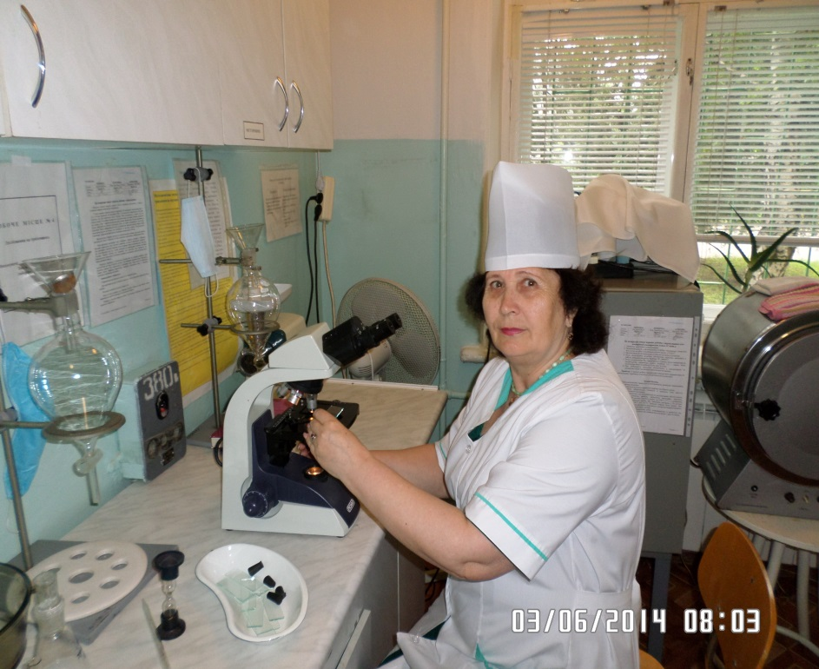

Лаборант 1 категорії відділу -Вороновська Світлана Володимирівна;

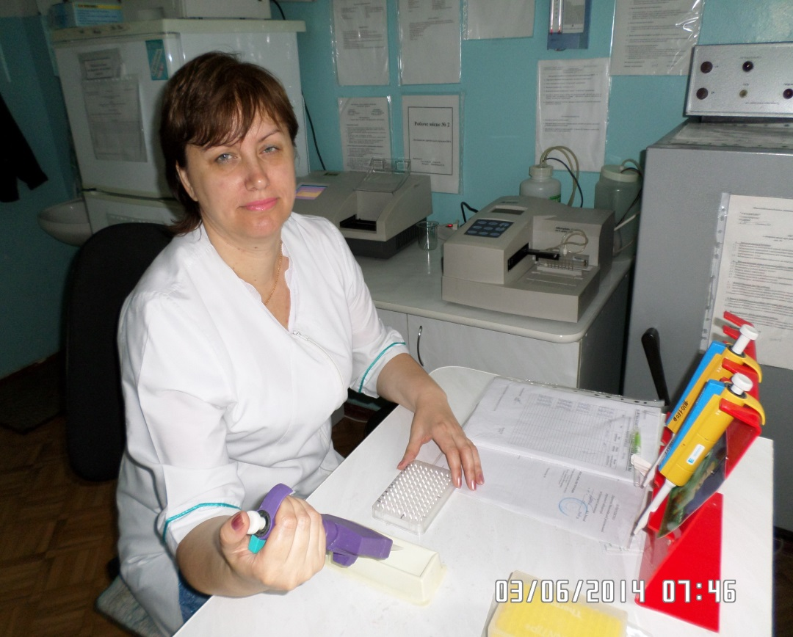

Ветеринарний санітар відділу - Пугач Лариса Вікторівна.
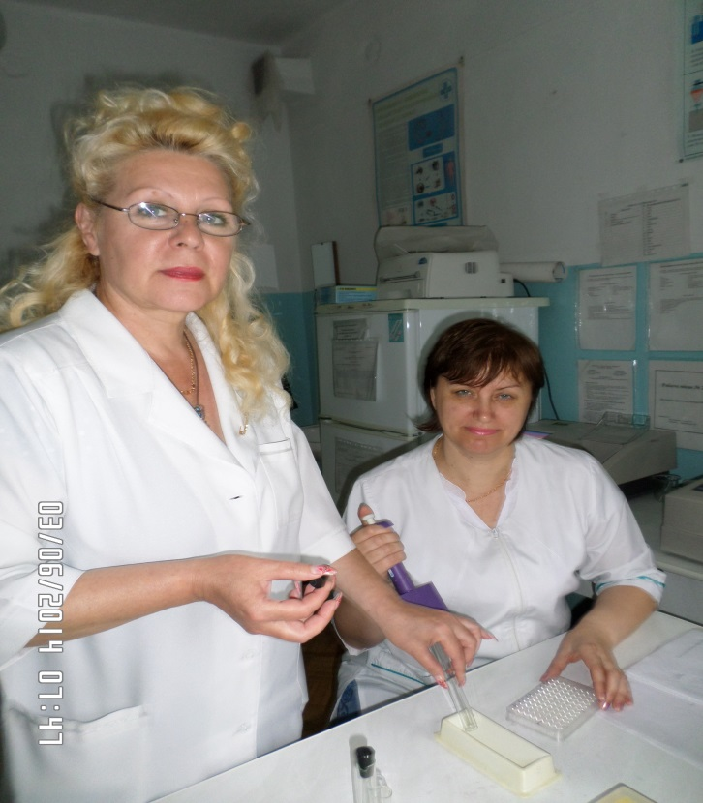

Основні завдання.
Основними завданнями фахівців відділу паразитології є: проведення лабораторно-діагностичних випробувань поступаючого матеріалу згідно методик ДСТУ, ГОСТ, методичних вказівок; з’ясування причин виникнення захворювань тварин, птиці , бджіл та факторів, які спричинили їх виникнення;
Надання консультацій по боротьбі з паразитарними захворюваннями.
Здійснення контролю та керівництво за роботою районних установ ветеринарної медицини, а також відомчих лабораторій, незалежно від форм власності з паразитології.
Відділ паразитології приймає участь в міжлабораторних порівняннях зразків надісланих із ДНДІЛДВСЕ.
Працівники відділу професійно підготовлені, мають вищу та середню спеціальну освіту, пройшли відповідну підготовку на курсах післядипломного навчання та володіють сучасними методами досліджень.

